Приложение 4.

Описание Контрольно – измерительного стенда (КИС).

- Назначение контрольно-измерительного стенда .
Основное назначение КИС – проведение безопасного контроля работоспособности и прямого измерения рабочих токов оборудования, поступившего в ремонт.

  - КИС выполняет следующие функции:
- Измерение рабочих токов оборудования по всем трем фазам одновременно.
- Оценку сопротивления изоляции оборудования по порогу срабатывания/несрабатывания дифференциального автомата (30 мА).
- Защиту по току от перегрузки.
- Защиту от короткого замыкания в нагрузке.
- Световую индикацию наличия напряжения питания, раздельную по выходу 380V и 220V.
- Световую индикацию наличия входной фазы управления от сети 380V на входе.
- Возможность подключения к выходным клеммникам любых кабелей питания с ремонтируемого оборудования.
- Возможность контроля дифференциального автомата в режиме «ТЕСТ».

- Рекомендации по компоновке и изготовлению КИС.

  - Электрическая принципиальная схема КИС приведена на стр.3.
  - Для размещения приборов и оборудования КИС следует использовать стальной щит управления в виде шкафа с открывающейся передней дверцей для размещения измерительных приборов и органов управления в соответствующих вырезанных окнах.
    - Размеры шкафа зависят от габаритов измерительных приборов и органов управления смонтированных по передней панели.
    - Шкаф должен иметь замок (фиксатор) в закрытом состоянии. Расположение шкафа настенное, со свободным доступом.
    - Заземление шкафа выполнить путем приварки болтов заземления.
    - После выполнения всех слесарных работ шкаф необходимо покрасить. Болты заземления оставить неокрашенными.

  - Монтаж автоматов QF1, SF1, пускателей КМ1, КМ2 проводить на стандартной DIN-рейке. Автомат QF1 вывести в вырезанное на передней панели окно.
  - Индикаторные лампы HL1…HL4 расположить над (под) соответствующим амперметром таким образом, чтобы их свечение было заметно под максимально широким углом.
  - Клавиши с подсветкой S1 и S2, выходные клеммники должны иметь нестираемую маркировку в соответствии с их назначением. Амперметры или индикаторные лампы HL1…HL4 промаркировать в соответствии с фазами питающей сети.
  - Монтаж силовых и сигнальных проводов выполнить любым многожильным медным проводом, с сечением, не менее указанного на схеме.
  - Подключение клавиш S1 и S2 выполнить через соответствующие наконечники (выводы клавиш не паять, это может их повредить).

  - Особые указания:

При использовании дифференциального автомата другой марки, отличной от приведенной, необходимо проконтролировать соответствие подключения цепи управления усилителя тока утечки и рэле размыкателя (схема обычно указана на корпусе дифференциального автомата) и приведенной на схеме КИС.
Основной принцип такой: питание усилителя тока утечки и рэле размыкателя осуществляется от той же фазы, что и схемы управления пускателями КМ1 и КМ2. На приведенной схеме это фаза С.

Внимание!
Несоблюдение этого принципа приведет к возможности возникновения ситуации, когда при случайном пропадании фазы, используемой для питания усилителя тока утечки и рэле, дифференциальный автомат не обеспечит защиту от появления тока утечки, опасного для жизни.

3. Порядок работы КИС.

  - Выключить автомат QF1, клавиши S1 и S2.
  - Подсоединить оборудование кабелем к клеммникам Х1 или Х2.
  - Включить автомат QF1.
  - Провести тест дифференциального автомата (ежемесячно): открыть
дверцу шкафа, включить автомат SF1, нажать кнопку «ТЕСТ»,
убедиться в его срабатывании, повторно включить автомат SF1,
закрыть дверцу шкафа.
  - Перевести органы управления на оборудовании в положение
«ВЫКЛЮЧЕНО».
  - Включить клавишу S1 или S2 в зависимости от подключенного оборудования.
  - Включить оборудование и провести необходимые измерения.
  - Выключение оборудования и КИСа проводит в обратном порядке.

Внимание!
Перед отключением оборудования всегда контролировать снятие напряжения питания с клеммников Х1 и Х2 по индикаторным лампам HL1…HL4.

 |  | 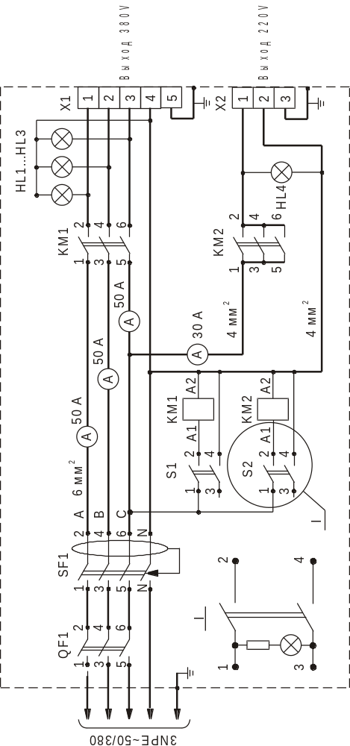
Подпись и дата
Инв. № дубл.
Взаим. Инв. №
Подпись и дата
Подпись и дата |  |  |  |  |  |  |  |  |  | Контрольно-измерительный стенд
Подпись и дата |  | Изм. | Лист | № докум. |  | Подпись |  | Дата
Инв. № подл. |  | Разработал |  | Елисеев К.И. |  |  |  | 06.05.11 |  | Схема электрическая принципиальная | Литер | Лист | Листов
Инв. № подл. |  | Проверил |  | Романов А.А. |  |  |  |  |  | Схема электрическая принципиальная |  | 1 | 2
Инв. № подл. |  |  |  |  |  |  |  |  |  | Схема электрическая принципиальная | НПО «ТЕПЛОМАШ»
Инв. № подл. |  | Утвердил |  | Лесохин К.В. |  |  |  |  |  | Схема электрическая принципиальная
Обозначение | Наименование | Количество, шт | Примечания
QF1 | Автомат ВА 47-29 3 фазы 63А | 1
SF1 | Дифференциальный автомат АД 14Р 63А 30мА ИЭК MAD 10-4-063-С-030 | 1
КМ1, КМ2 | Пускатель КМИ 35011 (220В) 50А,  КМИ 10910 (220В) 9А | 2
S1, S2 | Выключатель клавишный с подсветкой TL6093Е | 2
HL1…HL4 | Лампа неоновая красная 220В XDN1 | 4
 | Амперметр щитовой Э365-1 (50А),  Э8030-М1 (30А) | 4
Х1, Х2 | Зажим наборный ЗН-24-16-63А | 2 комплекта

Подпись и дата
Инв. № дубл.
Взаим. Инв. №
Подпись и дата
Инв. № подл.
Инв. № подл. |  |  |  |  |  |  |  |  | Контрольно-измерительный стенд |  |  |  |  | Лист
Инв. № подл. |  |  |  |  |  |  | 06.05.11 |  |  |  |  |  |  | 2
Инв. № подл. |  | Изм. | Лист | № докум. | Подпись |  | Дата |  |  |  |  |  |  | 2

- Возможные неисправности КИС и методы их устранения.

№  п/п | Описание неисправности КИС. | Причина. | Метод устранения. | Примечание.
1. | 2. | 3. | 4. | 5.
1. | КИС не включается.  Лампы HL1…HL4 не горят.  Подсветка клавиш S1,S2 не горит. | - Нет питания сети.  - Неисправен QF1.  - Неисправен SF1.  - Неисправна клави-  ша S1 и S2.  5. Нет нейтрали N. | 1.Проверить тес- тором.  2. Прозвонка, за-мена.  3. Прозвонка, за-мена.  4.Прозвонка. за-мена.  5.Проверить тес- тором. | 1.Под напряже-нием.  2.В обесточен-ном виде.  3.В обесточен-ном виде.  4.В обесточен-ном виде.  5.В обесточен-ном виде.
2. | Кнопка «ТЕСТ» на диффе-ренциальном автомате SF1 не работает. | Неисправен SF1. | Замена | Тест проводить ежемесячно.
3. | Клавиши S1 и S2 не вклю-чают контакторы КМ1, КМ2.  Подсветка есть. | - Обрыв катушек КМ1, КМ2.  - Обрыв в цепи уп-равления. | 1. Замена  2. Прозвонка
4. | Амперметр показывает ток.  Индикаторная лампа HL1…HL4 не горит. | - Неисправна инди-каторная лампа.  - Обрыв в цепи пита-ния лампы. | 1. Замена  2. Прозвонка
5. | Клавиши S1, S2 включают пускатели.  Подсветки нет. | 1.Неисправна клави-ша.  2. Обрыв в цепи под-светки. | 1. Замена  2. Прозвонка
6. | При выключении клавиш S1, S2 не гаснут лампы HL1…HL4. | Заклинены пускатели КМ1, КМ2. | Замена
7. | При включении клавиш S1, S2 гудят пускатели. | Загрязнение пускате-лей КМ1, КМ2. | Очистка, продувка воздухом
8. | Дифференциальный автомат SF1 срабатывает при подключении заведомо исправного оборудования. | 1.Оборудование под-ключено неправильно  2.Неисправен соеди-нительный кабель.  3. Неисправен SF1. | 1.Выполнить подключение правильно.  2.Заменить кабель.  3.Заменить SF1. | 1.По Паспорту  на оборудова-ние.

